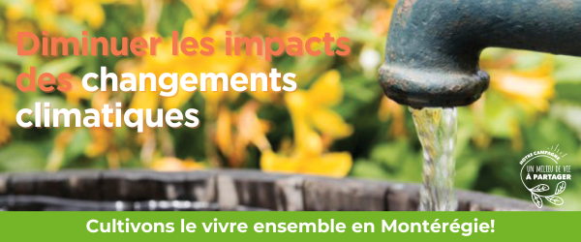

COMMUNIQUÉ DE PRESSE
Pour diffusion immédiate

Campagne Cohabitation harmonieuse en milieu agricole
Diminuer les impacts des changements climatiques:
la dernière thématique pour cultiver le vivre ensemble en Montérégie!

Saint-Hyacinthe, le 4 novembre 2024 – La Fédération de l'UPA de la Montérégie, en partenariat avec les 12 MRC de la région et la Ville de Longueuil, conclut sa campagne de sensibilisation lancée en mai dernier sur la cohabitation en zone agricole, avec une dernière thématique sur les impacts des changements climatiques et les actions qui peuvent être mises en place pour les réduire.
Les changements climatiques représentent un défi majeur pour les producteurs agricoles. De nombreux projets sont lancés en collaboration avec le secteur agricole pour évaluer le bilan carbone des exploitations et établir des plans de lutte contre les changements climatiques à l'échelle des fermes. Certains agriculteurs cherchent également à capter le CO₂, par exemple, en plantant des arbres ou en augmentant la matière organique des sols.
Du côté des citoyens, des initiatives comme l’utilisation de la corde à linge pour sécher ses vêtements ou le choix d’une voiture électrique comme véhicule personnel font la différence. Qu'on soit en milieu rural ou urbain, ce sont les actions de chacun qui permettront de combattre les changements climatiques.
« De nombreux projets sont en place pour lutter contre les changements climatiques et le milieu agricole ne fait pas exception. Ce sont les actions combinées de tous et chacun qui permettront de limiter notre impact sur le climat! » - Marie-Soleil Michon, porte-parole.
Une capsule vidéo portant sur cette nouvelle et dernière thématique est disponible sur le site Internet de la campagne cohabitationmonteregie.ca et a été lancée sur les réseaux sociaux afin de sensibiliser le grand public à cet important sujet.
Cette campagne, qui se poursuivra jusqu’en décembre 2024 sous le thème Cultivons le vivre ensemble en Montérégie, consiste à mettre en valeur les actions positives et valorisantes effectuées en milieu agricole, en soulignant ce que le citoyen vit dans son quotidien et en comparant cette réalité avec celle du producteur agricole. D’autres thématiques ont été abordées au cours de l’automne dans le cadre de la campagne soit les travailleurs étrangers, l’économie locale, la biodiversité et l’utilisation des produits.
Concours grand public
Un concours, qui s’est terminé le 1er novembre dernier, faisait aussi partie des outils de la campagne pour sensibiliser la population aux défis que vivent les producteurs agricoles et auxquels les citoyens sont également confrontés. Les participants, environ 800 personnes, ont eu l’occasion, de tester leurs connaissances en plus d’avoir la possibilité de gagner l'un des 5 paniers cadeaux de produits 100 % locaux d'une valeur de 150 $ chacun.
Le dévoilement des gagnants sera annoncé sur la page Facebook de la Fédération de l’UPA de la Montérégie le 12 novembre prochain à midi.
La Fédération de l’UPA de la Montérégie remercie les partenaires de ce projet d’envergure régionale : les MRC d’Acton, de Beauharnois-Salaberry, du Haut-Richelieu, du Haut-Saint-Laurent, des Jardins-de-Napierville, de Marguerite-D’Youville, des Maskoutains, de Pierre-De Saurel, de Roussillon, de Rouville, de La Vallée-du-Richelieu et de Vaudreuil-Soulanges, la Ville de Longueuil et le ministère de l’Agriculture, des Pêcheries et de l’Alimentation. Ces organismes mettent en commun leurs ressources et leurs efforts afin de se doter de stratégies et d’outils permettant d’assurer un rayonnement régional à cette campagne de sensibilisation.
Ce projet est rendu possible grâce à l’accompagnement et au soutien financier de la Stratégie bioalimentaire Montérégie.

-30-
Sources :

Projet de Cohabitation
Éliane Bergeron Piette
Conseillère syndicale
Fédération de l’UPA de la Montérégie
450 774-9154, poste 5223
elianebergeronpiette@upa.qc.ca

Éléments promotionnels de la campagne de sensibilisation
Vanessa Filion
Conseillère aux communications
Fédération de l’UPA de la Montérégie
438 404-1098 | vfilion@upa.qc.ca

